Урок 1
Электронная таблица: среда и принципы работы

Цель урока:
Познакомить с программным средством обработки числовой информации - OpenOffice.org Сalc.

Ход урока

Теоретическая часть урока

Для обработки больших объемов числовой информации используются специальные программы, называемые табличными процессорами. Мы познакомимся с одним из них — OpenOffice.org Сalc, входящим в пакет свободного программного обеспечения. Основные приемы работы с электронными таблицами реализуются в любом из табличных процессоров, поэтому, освоившись в этой программе, вы сможете легко ориентироваться и в любой другой.

Запуск программы: Меню KDE — Офис — Электронная таблица (OpenOffice.org Сalc)

Рабочее поле представляет из себя сетку, состоящую из столбцов и строк. У каждого столбца и строки есть свое имя: у строк — порядковые номера (1, 2, 3...), столбцы обозначаются латинскими буквами (A, B, C... AA, DE,....).

Каждая ячейка таблицы имеет свой адрес, состоящий из имени столбца и номера строки ( например, A1, H8, DB125,...).

В ячейки записываются: текст, числа, формулы.

Практическая часть урока

Откройте программу OpenOffice.org Сalc. Рассмотрите рабочее поле, меню и кнопки на панелях инструментов. Обратите внимание, что кнопки, при наведении на них мыши, подписываются.
Выполните задания Практической работы № 1.
Урок 2
Ввод формул в электронную таблицу

Цель урока:
Научиться записывать расчетные формулы в виде, принятом в программе.

Ход урока

Теоретическая часть

Для того, чтобы программа могла вычислить введенную в ячейку формулу, формула должна быть записана по следующим правилам:
- Формула записывается в одну строку
- Запись формулы начинается со знака =
- В формулу для вычислений подставляются адреса операндов
- Константы записываются без изменений.
- Для обозначения арифметических операций используются знаки: + (сложение), - (вычитание), * (умножение), / (деление) ^ (возведение в степень)
- Можно использовать скобки для определения приоритетных операций.
- Так же используются следующие функции: sin(число), cos(число), sqrt(число) и другие, где (число) — это либо числовая константа, либо адрес ячейки, где содержится аргумент функции.

 Пример: пусть значение Х находится в ячейке А1, а значение Y — в ячейке В1. Записать формулу 5х² + 1/3y -

Ответ: =5*А1^2+1/3*В1—sqrt(A1). После нажатия клавиши Enter мы получим ответ — числовое значение.

Практическая часть

Выполните задания Практической работы № 2.
Урок 3
Абсолютные и относительные адреса

Цель урока:
Научиться использовать возможности относительных и абсолютных адресов для решения расчетных задач.

Ход урока

Теоретическая часть

Относительными адресами называются адреса ячеек, которые автоматически изменяются при изменении адреса ячейки (например, при копировании или перемещении формулы из этой ячейки)

 Пример:
Таблица 1. Вычисление площади прямоугольника

 | A | B | C
1 | Длина | Ширина | Площадь
2 | 5 | 6 | =A2*B3
3 | 45 | 34 | =A3*B3
4 | 56 | 45 | =A4*B4

Формула из ячейки С2 копируется в ячейки С3 и С4, при этом относительные адреса А2 и В2 изменяются автоматически.

Абсолютными адресами называются адреса ячеек, которые не изменяются при изменении адреса ячейки.

Пример:
Таблица 2. Умножение ряда чисел на одно и то же число

 | A | B | C
1 | 123 | 15 | =A1*$B$1
2 | 432 |  | =A2*$B$1
3 | 233 |  | =A2*$B$1
4 | 123 |  | =A2*$B$1

Практическая часть

Выполните задания Практической работы №3

Урок 4
Стандартные (встроенные) функции электронной таблицы

Цели урока:
- освоить основные виды встроенных функций;
- иметь представление о способах внедрения встроенных функций в формулы.
Ход урока

Теоретическая часть

Все множество встроенных функций табличного процессора делится на несколько групп: математические, статистические, функции даты и времени и т.д.

Рассмотрим наиболее часто используемые функции

Таблица определения функций электронной таблицы

Категория | Функция | Назначение
Математические | SQRT(число) | Вычисляет квадратный корень числа
Математические | SIN(число) | Вычисляет синус числа
Математические | COS(число) | Вычисляет косинус числа
Статистические | MAX(число1; число2;..) | Вычисляет максимальное значение из выборки
Статистические | MIN(число1; число2;..) | Вычисляет максимальное значение из выборки
Статистические | AVERAGE(число1; число2;..) | Вычисляет максимальное значение из выборки
Дата и время | DAYS(дата2; дата1) | Вычисляет количество дней между двумя датами
Дата и время | NOW() | Определяет текущие время и дату компьютера

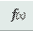
Для вставки в формулу нужной функции используется мастер функций, который вызывается командой меню Вставка-Функция или кнопкой

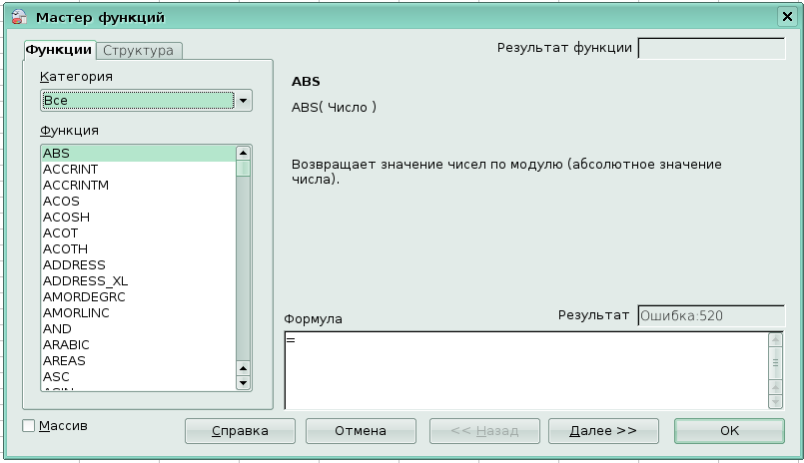
В окне Мастера функций можно выбрать категорию функции (математические, статистические и т.д., указать для каких ячеек применяется данная функция (можно щелкнуть на них или выделить мышкой).

Практическая часть

Выполните задания Практической работы № 4

Урок 5
Построение диаграмм

Цели урока:
- освоить способы построения графиков и диаграмм;
- научиться применять диаграммы для наглядного представления результатов работы.

Ход урока

Теоретическая часть
Диаграмма — это средство для наглядного графического изображения информации, предназначенное для сравнения нескольких величин или нескольких значений одной величины.

Для объяснения материала используется презентация «Виды диаграмм».

Слайд 2. Круговая диаграмма. Диаграмма служит для сравнения нескольких величин в одной точке. Особенно полезна, если величины в сумме составляют нечто целое (100%). Но круговая диаграмма не всегда обеспечивает наглядность, так как с увеличением числа секторов на круге теряется ее полезность.

Слайд 3. Гистограмма (столбчатая диаграмма). Служит для сравнения нескольких величин в нескольких точках. Состоит из столбиков. Высота столбиков — значения сравниваемых величин.
Каждый столбик привязан к некоторой опорной точке.

Слайд 4. Гистограммы могут использоваться и в тех случаях, когда надо несколько раз сравнить несколько величин в разных точках.

Слайд 5. Диаграмма областей ( с накоплением). Позволяет одновременно проследить изменение каждой из нескольких величин и изменение их суммы.

Слайд 6. Диаграмма Линии (линейная диаграмма)

Диаграммы строятся при помощи Мастера диаграмм, который вызывается командой Вставка — Диаграмма или кнопкой Диаграмма.

Мастер диаграмм за 4 шага позволяет выбрать:
- Тип диаграммы
- Диапазон таблицы с данными
- Настроить диапазоны данных
- Выбрать заголовки, легенды, параметры сетки.

Практическая часть

Выполните задания Практической работы № 5.

